Kobariški štruklji

Sestavine:
0,5 kg moke
4 dl vrele vode
350 g zmletih orehov
50 g sladkorja
150 g masla
150 g drobtin
100 g rozin
cimet
limonina lupina
rum
čokolada

Pšenično moko prelijemo z vrelim kropom, jo na hitro premešamo in čez nekaj časa ugnetemo. Od testa odščipnemo za oreh veliko kepico in jo z dlanmi sploščimo v za dlan velike krpice. V vsako krpico damo kepico nadeva (na Kobariškem imenovano bulja ali buja), ki jo ovijemo s testom. Testo s prsti stisnemo skupaj, da se štrukelj zapre in nastane naborek. Nato se še podpišemo – s prsti naredimo vdolbinico.
Štruklje kuhamo v slani vreli vodi toliko časa, da priplavajo na vrh. Med kuhanjem jih ne mešamo, posodo le malo stresemo ali pa štruklje z leseno kuhalnico le narahlo privzdignemo.
Zmlete orehe prelijemo z vrelim mlekom. V mleku raztopimo maslo. Dodamo na maslu popražene drobtine, rozine namočene v rumu ali vinu, sladkor, cimet, nageljnovo žbico ter limonino lupino. Vse skupaj dobro premešamo. Nadev mora biti sočen, a ne premehak.

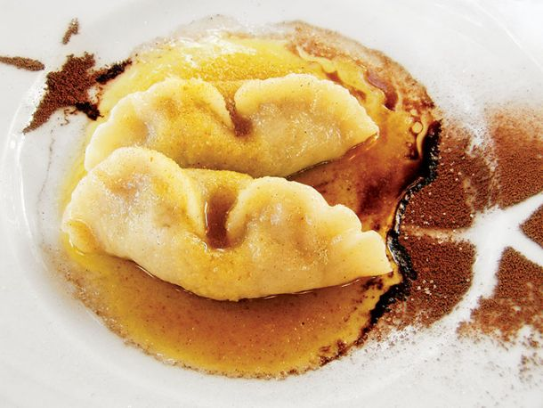
VIR: https://www.google.com/url?sa=i&url=https%3A%2F%2Fwww.mladina.si

